工作分析问卷调查表

工作分析问卷调查表范本：
第一洲际银行公司
工作分析问卷
姓名 ____________
职位名称 ___________________________
隶属于 _____________________________
部门/组/单位 _______________________
城市和洲 ___________________________
直接领导 ___________________________
总体说明 ___________________________
这份问卷是为了提供你目前职位的有关信息而设计的，其目的不是衡量你的业绩和生产率，它只是分析和描述你工作的一个工具。
这份问卷由六个部分组成。
·第Ⅰ部分涉及构成你工作的任务和活动；
·第Ⅱ部分请你比较若干组类似任务的工作范围；
·第Ⅲ部分包括完成岗位任务与活动所需的知识、技能；
·第Ⅳ部分衡量你岗位的具体范围；
·第Ⅴ部分着重于由于你个人因素而给工作带来的影响；
·第Ⅵ部分包括可能对岗位产生影响的其他因素。
由于这份问卷涉及的机构和工作范围较广，因此许多问题可能不适用于你现在的岗位。如果你所完成的任务不在问卷涉及的范围内，请将内容填在预留的空白处。你承担任务的多少并不重要，重要的是你应回答问卷提出的所有问题（例如，你可能从事某种财务管理工作，但却在营销部门任职），并且以一种最能体现你岗位特点的方式来回答这些问题。
在回答问题时，请使用下列定义--
·隶属于是指属于哪个私人银行（如：亚利桑那第一州际银行（First Interstate Bank of Arizona）） 或非银行的子公司（如：第一州际服务公司（First Interstate Services Company））。
·顾客是指公司内外的、作为你的客户或顾客性质对待的任何个人或团体。如，一家银行的分行可能是一个信息处理单位的顾客；一家小企业可能是某投资集团的顾客；一个人或一家公司可能是银行的顾客。
·单位是指一个你必须向其报告或对其负责的组织。它可能是一个职能小组，一个部门或公司的分部。例如，对于一个出纳员的职位来说，单位可能是一个出纳部门；对于一个VP操作员来说，单位可能是一个操作部门；对VP管理者来说，则单位可能是管理分部；对一个总裁来说，单位将是整个银行。
这份问卷将直接反馈给托尔斯，佩林，福斯特和克罗斯比（Towers, Perrin, Forster & Crosby）（TPF&C），所以关于这份表格的回答将是保密的。但是，为了确保有关你岗位信息的正确性和一致性，你和你的直接上司要检查一下TPF&C对问卷做出的分析结果。
请按照每部分开头列出的说明，在填写问卷之前阅读全部内容，以保证回答尽可能准确。非常感谢你对这项研究的参与。

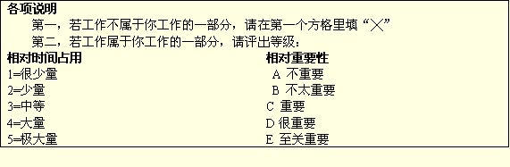
A
．
计划
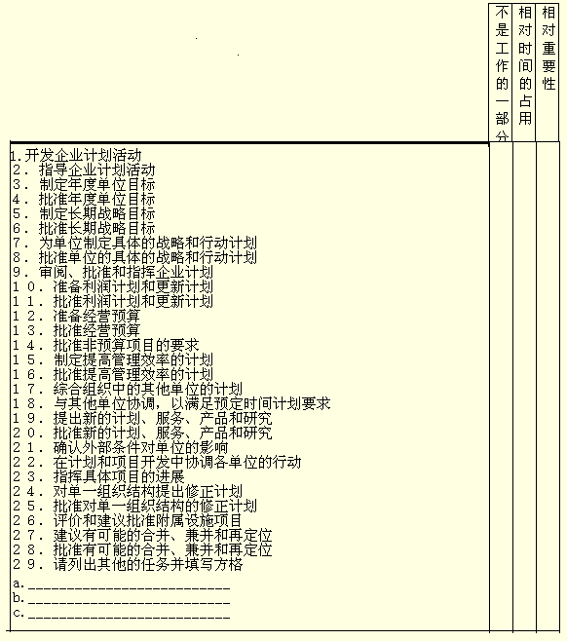
根据上述计划任务，请依次列出三项最重要的任务
1 ________________________________________
2 ________________________________________
3 ________________________________________
B.原则和程序
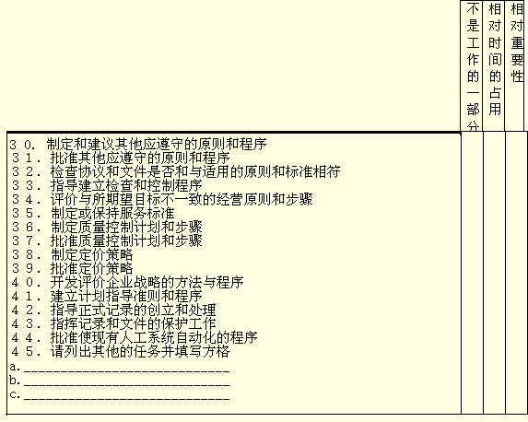
根据上述计划任务，请依次列出三项最重要的任务
1 _________________________________________
2 _________________________________________
3 _________________________________________
第三部分 职位技能与知识
这部分着重1）完成你的工作所必需的；和2）你自身所具备的技能和知识的种类及程度。
对于列出的每项技能，请你对下面两项内容做出评价：所要求的水平和你具备的水平。根据下列等级，在相应的方格中填上最能反映你的知识和技能水平的数字符号：
0=工作不要求，我也不具备的技能/知识
1=熟悉的技能/知识
2=一般性工作技能/知识
3=高级的技能/知识
4=特别擅长的技能/知识
在第一栏里，确认你能成功完成目前工作所必需的技能/知识水平。
在第二栏方格中，确认无论工作是否需要，你本身已具备的技能/知识水平。
在第三栏中，确认技能/知识的来源，说明你在什么地方获得了完成目前工作所需的各项技能/知识，所确认的来源不得超过两个。在方框中标出“1”代表最初来源，“2”代表第二来源。
A.
